在命令窗口输入命令显示：'svn' 不是内部或外部命令，也不是可运行的程序或批处理文件。原因是缺少svn.exe文件，缺少这个是因为开发环境中我们安装TortoiseSVN客户端都是选择默认安装，缺少command line client，可以在不需要重新安装的情况下补上该服务，首先

1、点击TortoiseSVN安装包，双击安装包 > Next > Modify

2、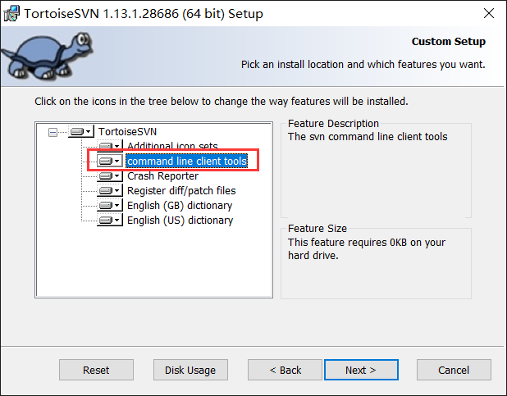将command line client tools选中为安装到本地（默认该tools是不安装的）

3、结束安装

安装完成后

控制台输入svn

出现以下信息

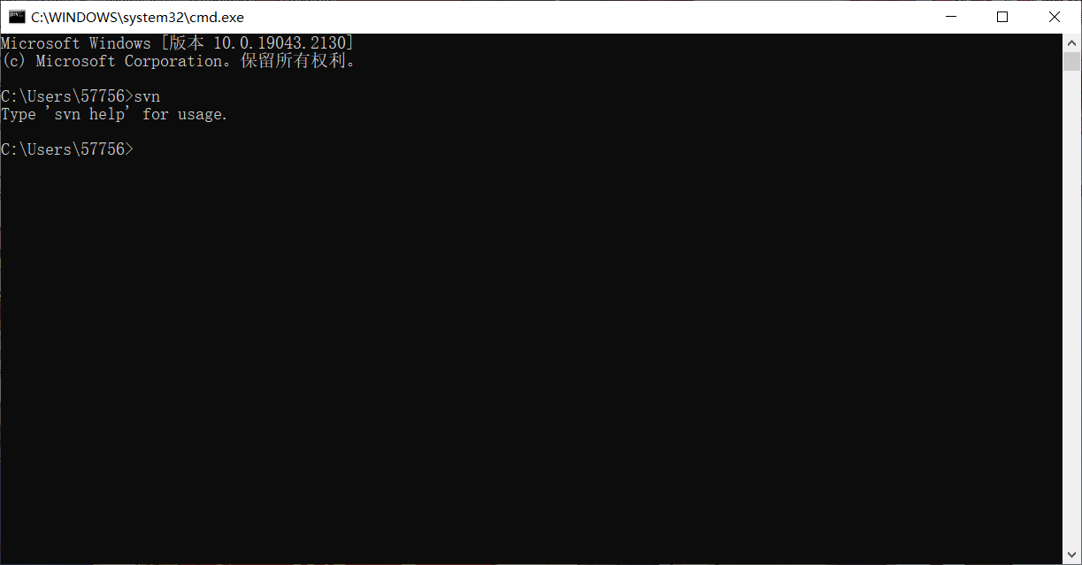

即为安装成功

SyncBranchKeyWord.txt

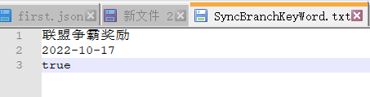

第一行为svn 日志过滤关键字

第二行为svn日志范围 从指定日期到当前版本

第三行为测试

true 代表测试 查看同步路径是否正常

false 代表同步 开始正式同步

任意一个批处理文件bat

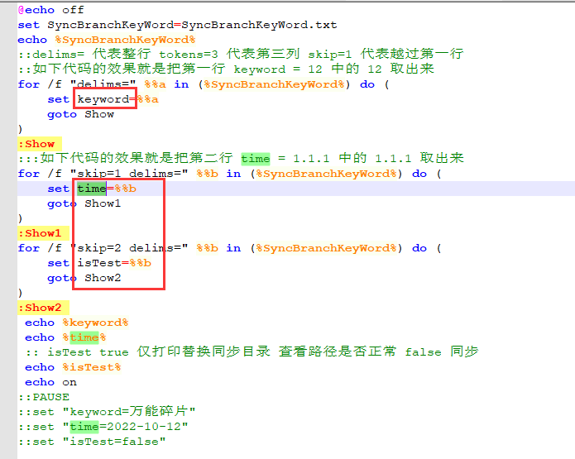

keyword 为SyncBranchKeyWord.txt 里第一行的内容

time 和 isTest 同上

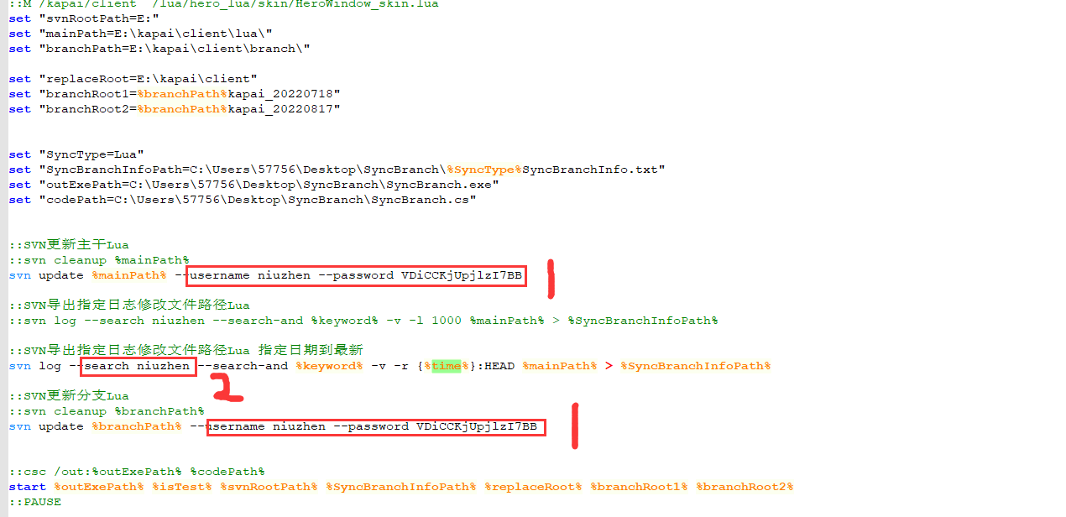

1 为svn 账号密码 务必修改为自己的

2 是svn账号名称 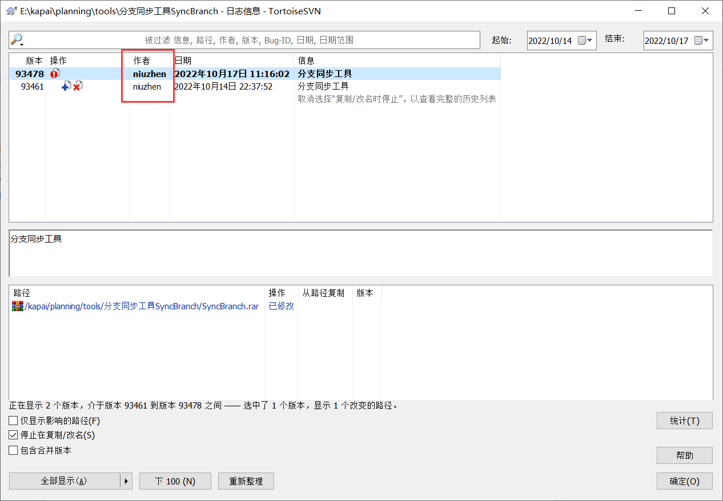 这个必须要改成自己的 这个是为了过滤自己提交的日志

svnRootPath 为本地snv根目录的路径 svn 根目录E:\kapai\client\lua\ 根目录就是E:

mainPath 本地主干根目录路径 E:\kapai\client\lua\

branchPath 本地分支根目录路径 E:\kapai\client\branch\

replaceRoot 待替换的部分路径 替换为 branchRoot1 和 branchRoot2

branchRoot1 替换为本地分支路径1

branchRoot2 替换为本地分支路径2

set "SyncBranchInfoPath=C:\Users\57756\Desktop\SyncBranch\%SyncType%SyncBranchInfo.txt"

SyncBranchInfoPath svn日志输出路径 把C:\Users\57756\Desktop\SyncBranch替换成 解压后的 SyncBranc文件夹的路径即可

set "outExePath=C:\Users\57756\Desktop\SyncBranch\SyncBranch.exe"

outExePath 编译SyncBranch.cs 为SyncBranch.exe后的输出的路径

替换成 解压后的 SyncBranch目录里的SyncBranch.exe的路径

set "codePath=C:\Users\57756\Desktop\SyncBranch\SyncBranch.cs"

codePath 源码路径 替换成 解压后的 SyncBranch目录里的SyncBranch.cs的路径

Ps如果改动了源码 

解除注释重新编译SyncBranch.cs 为SyncBranch.exe

编译成功后如果后续无改动 可以注释 否者每次运行该批处理都会重新编译

示例

svnRootPath =E:

日志里读取的文件修改路径为\kapai\client\lua\legion_lua\activity\Lua_LegionZhenbaLeagueRankPanel.lua

拼接上svnRootPath 后路径为E:\kapai\client\lua\legion_lua\activity\Lua_LegionZhenbaLeagueRankPanel.lua

分支路径分别为

E:\kapai\client\branch\kapai_20220718\Lua\*

E:\kapai\client\branch\kapai_20220817\Lua\*

此时

replaceRoot =E:\kapai\client

branchRoot1=E: \kapai\client\kapai_20220718

branchRoot1=E:\kapai\client\kapai_20220817